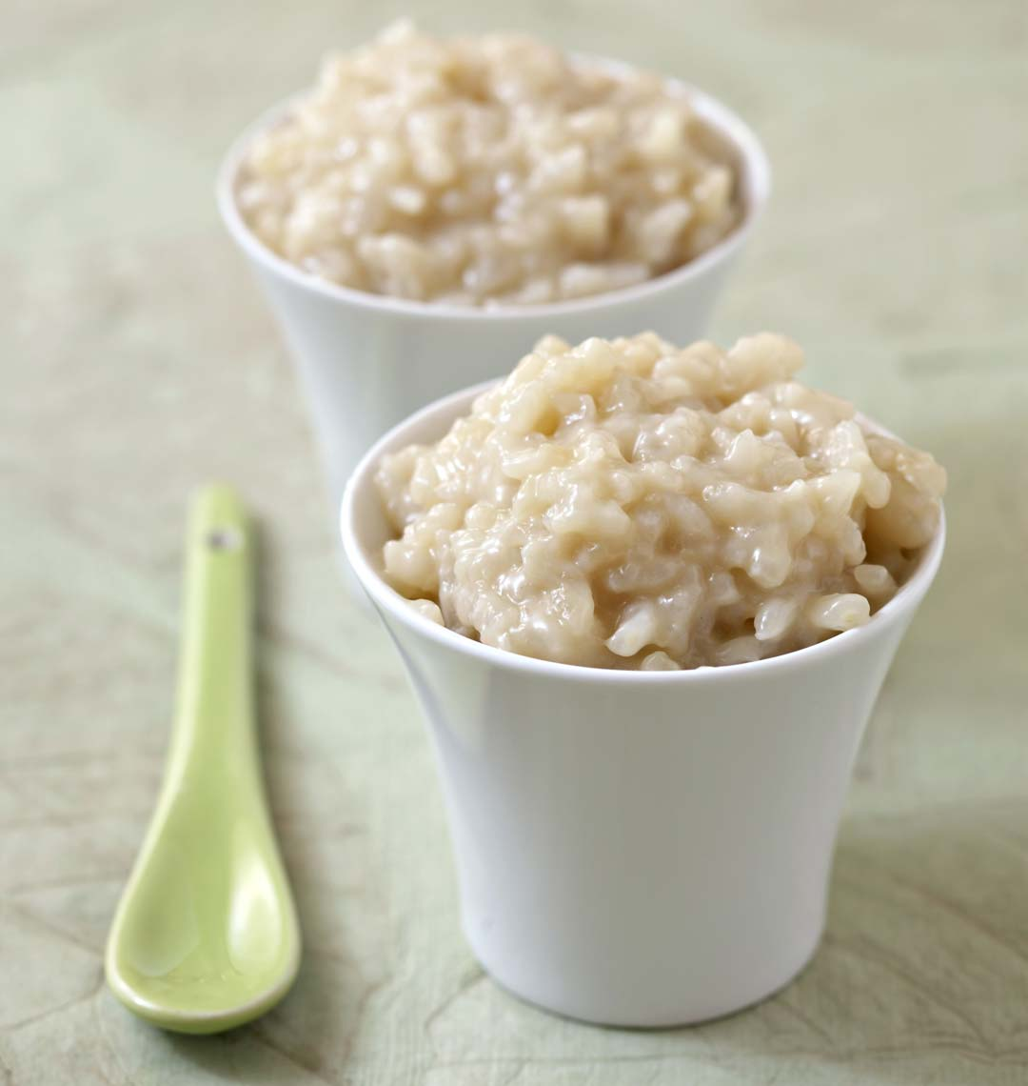
LE RIZ AU LAIT
Recette réalisée par les CM1/CM2

Les ingrédients

100 g riz rond
1 sachet de sucre vanillé
1 litre de lait entier
4 cuillères à soupe de sucre

La recette ( pour 4 personnes)

- Faire bouillir le lait avec le sucre en poudre et le sucre vanillé.
- Dès l'ébullition, jeter le riz en pluie, baisser le feu puis laisser cuire doucement 20 min environ en remuant.
- Verser dans des verrines ou dans un grand bol et laisser refroidir.

